Вебпортал Пенсійного фонду України

Формування та подача страхувальниками повідомлення про виплату коштів страхувальниками застрахованим особам
Користувачу - страхувальнику, що зареєструвався на Порталі ПФУ за допомогою електронного цифрового підпису, надано можливість з екранної форми заяви-розрахунку:
- переглянути повідомлення, сформовані по листках непрацездатності даної заяви-розрахунку;
- сформувати нове повідомлення про виплату коштів застрахованим особам, підписати повідомлення КЕП та надіслати його до підсистеми ЕРЛН.
Для перегляду повідомлень призначено пункт меню «Повідомлення про виплату коштів застрахованим особам» (Рис. 1).
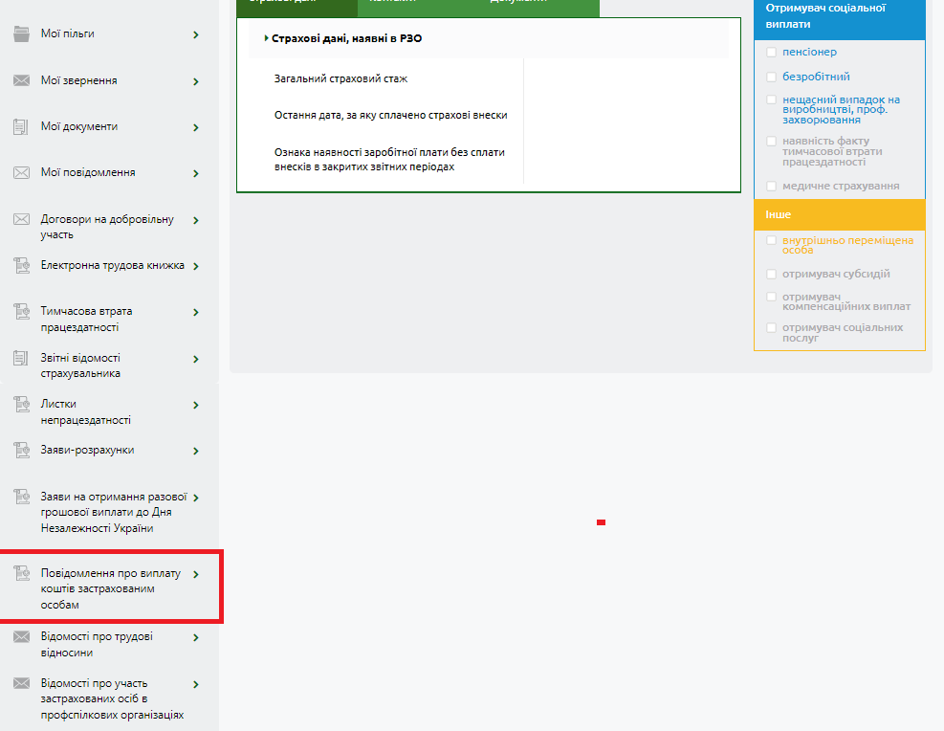
Рис. 1 Екранна форма пункту меню Повідомлення про виплату коштів застрахованим особам
Користувачу надається на перегляд список повідомлень (Рис. 2), а саме:
- секція пошуку за параметрами:
- номер Повідомлення – ручне введення текстового поля;
- номер Заяви-розрахунку, до якої створено Повідомлення – ручне введення текстового поля;
- дата формування(З-ПО) – ручне введення дати або використання «календаря»;
- статус Повідомлення - вибір за допомогою випадаючого списку;
- кнопка «Пошук», призначена для пошуку даних; кнопка «Очистити», призначена для очищення параметрів пошуку; кнопка «Додати повідомлення», призначена для створення нової відомості;
- секція для відображення повідомлень:
- номер;
- дата формування;
- статус Повідомлення.
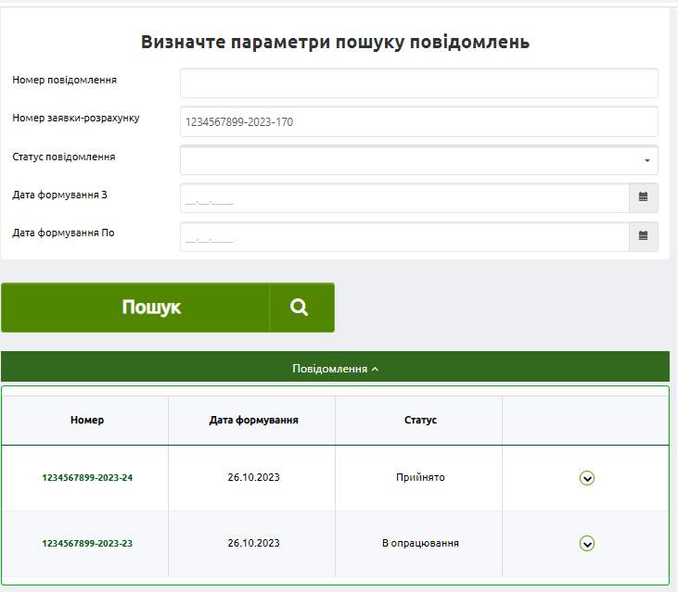
Рис. 2 Екранна форма пошуку повідомлень
Для заповнення та подачі до ПФУ страхувальнику з екранної форми заяви- розрахунку надано можливість створення повідомлення (кнопка «Створити повідомлення») (Рис. 3, Рис. 4):
- Загальні дані:
- номер ЗР, до якої необхідно створити Повідомлення – автоматичне заповнення за даними ЗР без права редагування;
- номер Повідомлення – автоматичне заповнення «ЄДРПОУ- рік- номер ЗР-порядковий номер повідомлення по ЗР» без права редагування;
- код за ЄДРПОУ страхувальника - автоматично заповнено за даними користувача без права редагування;
- найменування страхувальника/ПІБ - автоматично заповнено за даними користувача без права редагування;
- регіон - автоматично заповнено за даними ЗР без права редагування;
- місцезнаходження (місце проживання для фізичних осіб) - автоматично заповнено за даними ЗР без права редагування;
- дата формування – поточна дата без права редагування;
- статус – «Редагується» без права редагування;
- ПІБ керівника страхувальника - автоматично заповнено за даними ЗР з можливістю редагування текстового поля;
- ПІБ головного бухгалтера страхувальника - автоматично заповнено за даними ЗР з можливістю редагування текстового поля;
- телефон страхувальника - автоматично заповнено за даними ЗР з можливістю редагування текстового поля.
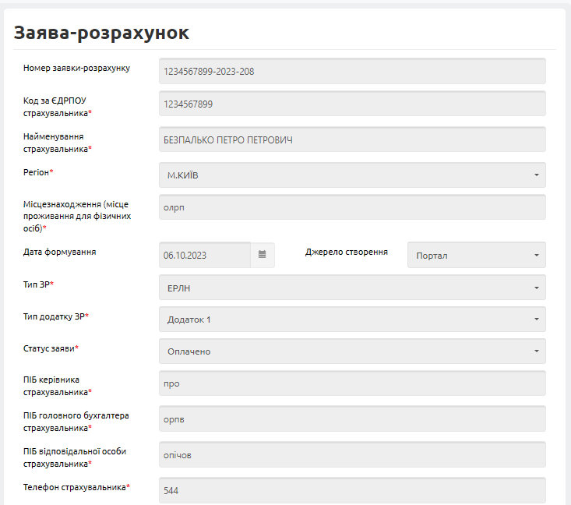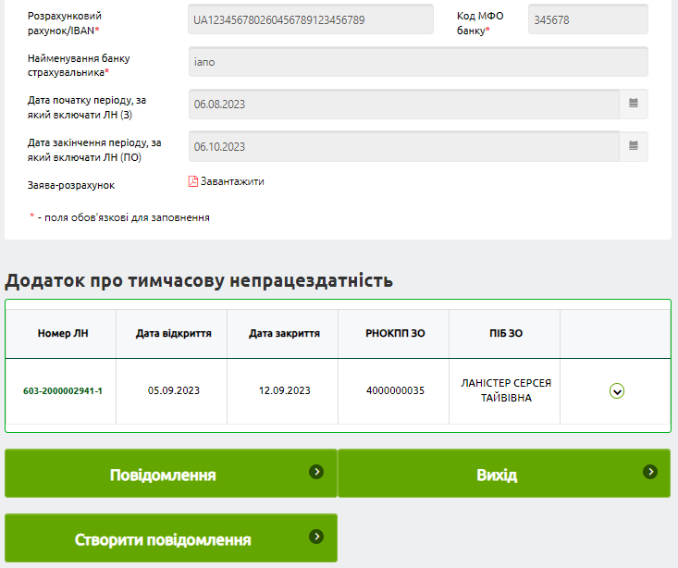
Рис. 3 Екранна форма заяви-розрахунку в статусі «Оплачено» для створення повідомлення
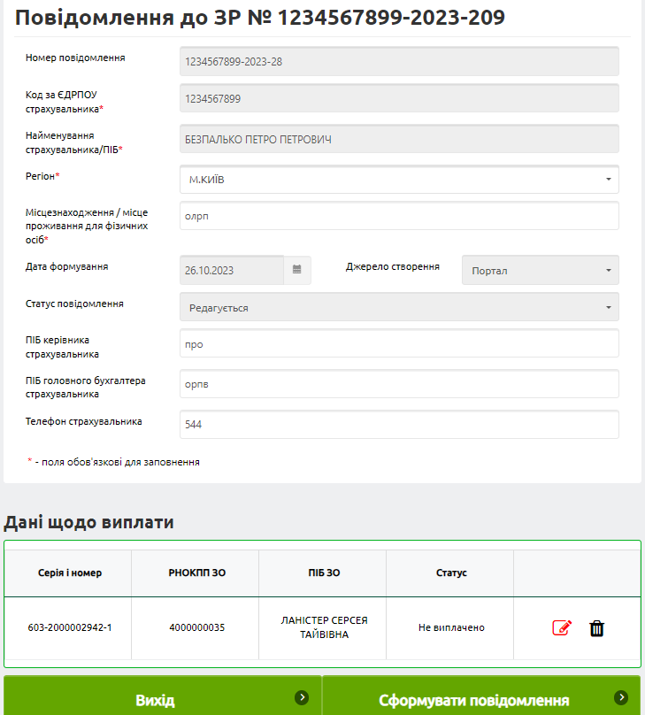
Рис. 4 Екранна форма повідомлення про виплату коштів
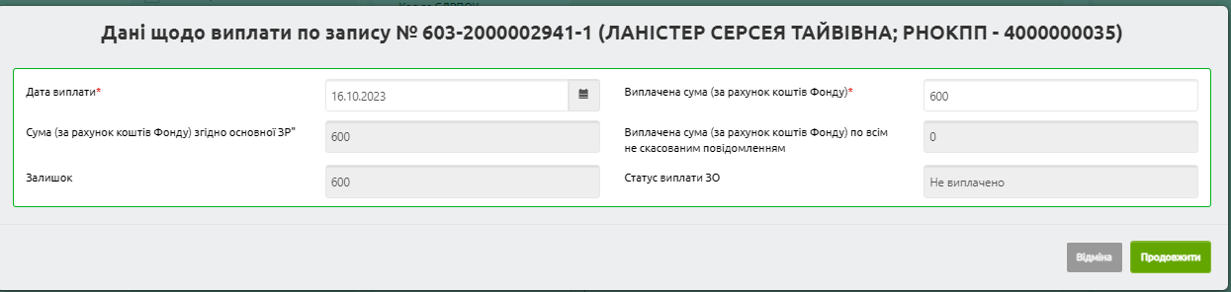
Рис. 5 Екранна форма для заповнення даних по ЛН щодо виплати
- Дані листків непрацездатності:
- номер ЛН;
- РНОКПП ЗО;
- ПІБ ЗО;
При додаванні та редагуванні користувачу надається екранна форма для заповнення запису повідомлення по ЛН з полями:
- номер ЛН (св-ва про смерть) – автоматичне заповнення за даними ЗР без права редагування для ЗР з типом «ЕРЛН», з типом «Паперові документи»;;
- серія ЛН (св-ва про смерть) – автоматичне заповнення за даними ЗР без права редагування для ЗР з типом «Паперові документи»;
- РНОКПП ЗО – автоматичне заповнення за даними ЗР без права редагування;
- Прізвище ЗО – автоматичне заповнення за даними ЗР без права редагування;
- Ім'я ЗО – автоматичне заповнення за даними ЗР без права редагування;
- По батькові ЗО – автоматичне заповнення за даними ЗР без права редагування;
- дата виплати – ручне введення дати або використання «календаря», не може бути менше ніж дата фінансування ЗР; поле є обов’язковим для заповнення;
- сума (за рахунок коштів Фонду) по ЗР - автоматичне заповнення за даними ЗР без права редагування; поле є обов’язковим для заповнення;
- виплачена сума (в гривнях з копійками) (за рахунок коштів Фонду) – ручне редагування числового поля; поле є обов’язковим для заповнення; повинно бути не більше за суму (за рахунок коштів Фонду) по ЗР;
- залишок - автоматичне заповнення за формулою = «сума (за рахунок коштів Фонду) по ЗР» МІНУС «Виплачена сума (в гривнях з копійками) (за рахунок коштів Фонду)» з усіх Повідомлень, що подавалися по цьому ЛН;
- статус виплати по ЛН – автоматичне заповнення, оновлюється після збереження даних в ЕРЛН:
  - сплачено, якщо залишок дорівнює 0;
  - частково сплачено, якщо залишок більше 0;
  - переплата, якщо залишок менше 0;
  - не виплачено, якщо залишок дорівнює сумі профінансованій по ЛН.
Після закінчення введення даних користувачу надано можливість підписати відомості та відправити до ПФУ - кнопка «Підписати та відправити до ПФУ», яка надається лише після перевірки коректності та обов’язковості всіх даних повідомлення. При формуванні повідомлення за кнопкою «Сформувати повідомлення» користувачу надається екранна форма з відображенням друкованого образу повідомлення (Рис. 6). При підписанні виконується контроль наявності даних КЕП особи (зчитаних при автентифікації на Веб-портал) – якщо дані є, вони беруться для підпису; якщо дані втрачено (в процесі роботи Веб-порталу користувач перечитував сторінки), користувачу надається інтерфейс введення даних КЕП.
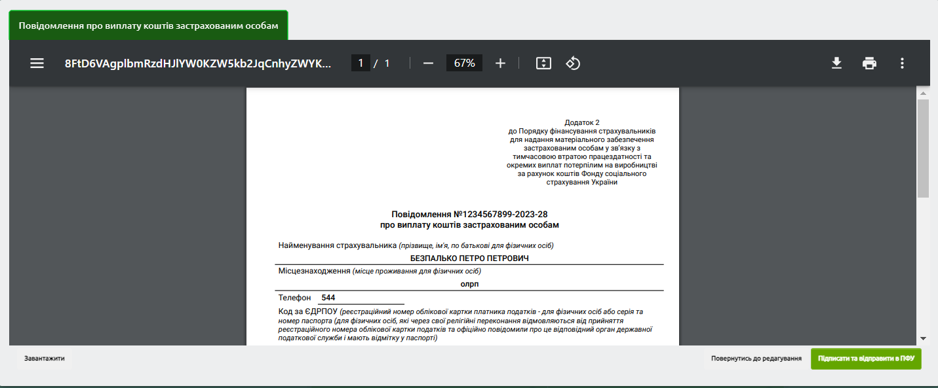
Рис. 6 Екранна форма друкованого образу повідомлення про виплату коштів застрахованим особам
Після коректного відправлення до ПФУ користувачу надається повідомлення «Повідомлення збережено та відправлено на розгляд до ПФУ», після чого повідомлення відображається в списку повідомлень.
Після збереження даних в ЕРЛН, якщо сума в Повідомленні по всім листкам непрацездатності дорівнює профінансованій сумі по цим ЛН, повідомленню автоматично надається статус «Прийнято»; якщо сума в Повідомленні не відповідає профінансованій сумі, повідомлення набуває статус «На опрацювання» для подальшого ручного опрацювання спеціалістами ПФУ.

